В ЭФИОПИИ БУШУЮТ АНТИХРИСТИАНСКИЕ ПОГРОМЫ, СОТНИ УБИТЫ – ПОСТРАДАВШИМ НУЖНА ПОМОЩЬ
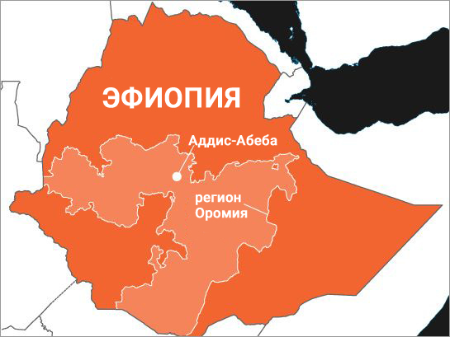“Они пришли к моему дому и начали яростно стучать в дверь. Мы с детьми выбрались через окно и убежали. Они сожгли мой дом и зерновую мельницу. Но по милости Божьей, мне удалось спасти от огня моих детей”, - это свидетельство Энии Черу, чья семья выжила в жестоких нападениях 30 июня в Эфиопии, когда мусульмане устроили погромы на христиан в городе Дерра.
Но сотни других христиан, многие из которых принадлежат малым народностям, были убиты. В конце июня и начале июля произошло несколько спланированных нападений. Полиция просто стояла и наблюдала, как христиан целенаправленно отбирали и убивали, а их дома разрушали.
Тысячи христиан бежали; многие укрылись в зданиях церквей, не осмеливаясь возвращаться домой.

Нападения были спланированы заранее
“Этот целенаправленный геноцид христиан со стороны мусульманских экстремистов продолжается до сих пор на юге, юго-востоке и востоке Аддис-Абебы”, - написал в Фонд Варнава один из местных христиан в конце августа.
Зачинщики погромов – члены движения «Кеерроо» (буквально, “молодые”), движение молодых людей народности оромо, которая традиционно исповедовала ислам.
Насилие в отношении христиан было якобы спровоцировано убийством певца из народности оромо по имени Хачалу Хундеса, которого застрелили 29 июня в Аддис-Абебе, столице Эфиопии, около 9 часов вечера. К полуночи начались нападения в городах по всему региону Оромия – все эти нападения носят признаки того, что были тщательно спланированы заранее.
Некоторые члены движения «Кеерроо» носили с собой поименные списки христиан и ходили от двери к двери, ища конкретных людей и убивая их. Акцент делался на тех, кто активно поддерживал христианскую общину.
Даже христиане народности оромо подверглись нападениям. Одним из них был Соломон Белайне – от него потребовали сорвать нить с шеи, которую носят многие эфиопские христиане в знак своего крещения. Он отказался, так это значило бы отречься от своей веры, и тогда его обезглавили. Его вдова Ененеш рассказала: “Нападавшие заявили, что только тот, кто простирается вместе с ними в молитве перед Аллахом, считается оромо”.
Молчаливое одобрение властей
Вооруженные автоматами, мачете, мечами и копьями, нападавшие приезжали в города на машинах. Местами было очевидным, что они пользовались поддержкой местных властей, среди которых в основном мусульмане в этом регионе Эфиопии.
В городе Асэлла, председатель ассоциации местных жителей, показал прибывшим Кеерроо, незнакомым с местностью, где находится лесопильный завод, чтобы они могли его поджечь. Когда местные жители попытались потушить пламя, вмешалась полиция и не дала им добраться к лесопилке.
Осквернение тел убитых
В Бале-Агарфа христиане были напуганы смертью своего брата по вере по имени Ашалеу Абабу, которому выкололи глаза, а его обезглавленное тело выставили на всеобщее обозрение. Никому не разрешалось забрать тело, пока дикие животные не съели большую его часть.
С другой стороны, там же, в Бале-Агарфа, жизнь некоторых христиан была спасена благодаря мусульманам, которые защитили их.
В Гедеб-Асаса среди жертв была одна пожилая пара христиан – 87-летний Тефери и его жена Синкинеш, которых избили до смерти в собственном доме. Затем их тела изрубили и протащили по улицам. Один из христиан в Дерре по имени Уегене Гирма, рассказал, как нападавшие забавлялись с телами убитых ими христиан: “…они танцевали и пели, неся отрубленные части тел тех, кого убили”.

Выжившим христианам нужна помощь
Выжившие христиане нуждаются, в первую очередь, в продовольственной помощи, предметах первой необходимости, затем нужно восстановить разрушенные дома. Любая ваша помощь поможет нашим братьям и сестрам в Эфиопии в это тяжелое для них время.

Пожертвования перечисляйте в фонд
Жертвы насилия в Эфиопии (код проекта: 13-659)

